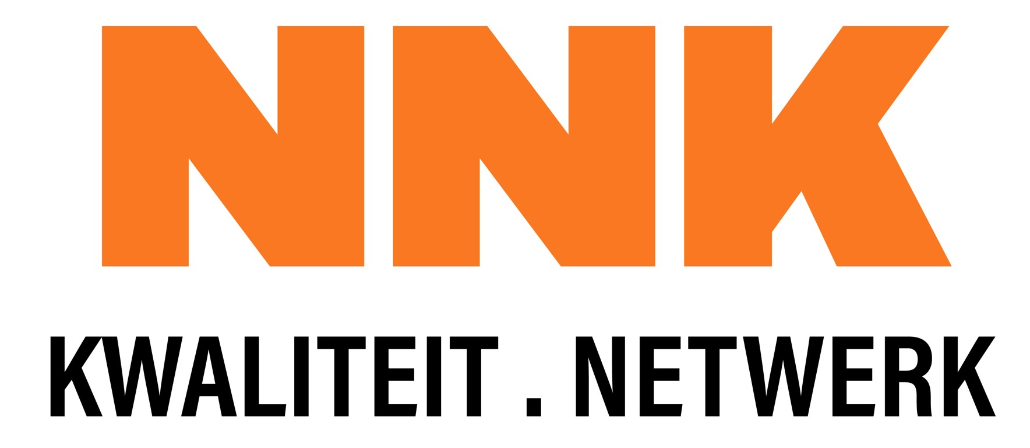

Infoblad Certificatie NNK/EOQ Quality Manager

Waarom persoonscertificering?

Veel beroepsgroepen kennen een vrijwillige of verplichte erkenning van vakmanschap door middel van registratie of certificatie. Denk aan bijvoorbeeld accountants, notarissen en advocaten.

Als beroepsvereniging wil het NNK het vakmanschap van de kwaliteitsprofessional erkennen. Daarom organiseert het NNK als enige in Nederland (Europese) vakbekwaamheidscertificering voor kwaliteitsfunctionarissen.
Dit doen we onpartijdig en objectief onder auspiciën van en volgens de beroepsprofielen van de European Organisation for Quality (EOQ) en de eisen van de ISO 17024 (Algemene eisen voor instellingen die certificatie van personen uitvoeren).
Door aan te haken bij de competentiekaders van de EOQ krijgt de gecertificeerde zowel een Nederlands (NNK) als een Europees (EOQ) certificaat. De EOQ waarborgt door middel van driejaarlijkse audits de onafhankelijkheid en onpartijdigheid van het NNK als certificatie instelling. De gebruikte beroepsprofielen voor Quality Manager en Quality Officer zijn erkend door de IPC (International Personnel Certification association) en door de European Accreditation organisatie (EA).
Voordelen NNK/EOQ-certificaat
- De gecertificeerde kwaliteitsprofessional onderscheidt zich in het werkveld.
- Aantoonbare vakbekwaamheid geeft zekerheid voor werkgevers en opdrachtgevers.
- Het certificaat is internationaal erkend, wat voordelen biedt aan organisaties die in een internationale omgeving werken.
- Het certificaat is in tegenstelling tot een diploma geen eindpunt maar de start van een continu proces waarin gecertificeerden aantoonbaar hun vakbekwaamheid bijhouden en zich voorbereiden op toekomstige uitdagingen.

2 Hoe denken gecertificeerden over deze erkenning
Waarom kozen zij voor persoonscertificering en wat heeft het hen gebracht? Enkele citaten:
“Ik vind dat als je als kwaliteitsadviseur op niveau wilt werken je aan een bepaalde standaard moet voldoen. Dit is ook in andere beroepen zo en daar is het een ‘must’”.
“Als kwaliteitsprofessional wil je laten zien wat je kunt en kent. Je moet er wat voor over hebben, maar als je door het certificeringsproces heen bent levert dat nogal wat op:
- Ik voel me geaccepteerd door de beroepsgroep;
- Ik ervaar dat ik me zelfverzekerder durf op te stellen;
- Bij acquisitie-inspanningen voor mijn adviespraktijk ervaar ik dat ik serieuzer word genomen: niemand twijfelt aan mijn vakbekwaamheid. Je hebt echt een streepje vóór.”

“Ik vind het belangrijk om me te onderscheiden in dit vakgebied. Iedereen kan zich immers kwaliteitsadviseur noemen en de markt opgaan”.

“Certificering heeft inzichtelijk gemaakt waar voor mij ontwikkelkansen lagen. Het moment van certificaat verlenging is een moment om te reflecteren en mogelijke kansen voor de nabije toekomst te zien”.

Beroepsprofiel van de NNK/EOQ Quality Manager
De NNK/EOQ Quality Manager is een op HBO- of WO-niveau gevormde kwaliteitsfunctionaris met
een gedegen beroepsopleiding en ervaring. Met zijn competenties is hij (m/v) in staat om managementsystemen te ontwikkelen in de richting van een duurzaam succes van de organisatie. Daarbij houdt hij rekening met de eisen van de betrokken partijen, eisen van de markt en de organisatieomgeving.
Hij kent de geavanceerde managementconcepten, helpt beslissingen te nemen over hun toepassing en de invoering ervan in het bedrijf. Door zijn kennis van modellen en systemen is hij in staat de eisen van verschillende normen te integreren in het managementsysteem van de organisatie en een auditprogramma te ontwikkelen.
Door de toepassing van geschikte werkwijzen en data-analyse kan hij kwaliteit gerelateerde gegevens analyseren, evalueren en beschikbaar maken voor besluitvorming.
Hij is in staat klantenbelangen te identificeren en hun te vertegenwoordigen in de organisatie.
Hij biedt informatie, advies en opleiding over kwaliteit gerelateerde zaken op alle niveaus van de organisatie.

Toelatingseisen
Om toegelaten te kunnen worden tot het examen voor NNK/EOQ Quality Manager dient men:
- HBO- of WO-niveau aan te tonen door diploma of ervaring;
- Minimaal 4 jaar werkzaam te zijn waarvan minimaal 2 jaar als kwaliteitsfunctionaris.
NB: Deze functie dient wel in de afgelopen10 jaar bekleed te zijn;
- Kwaliteitskundige opleidingen/trainingen betreffende onderstaande CoS 9000-onderwerpen te hebben gevolgd van in totaal 120 of meer klokuren aan klassikale lessen. Hiervan kunnen maximaal 48 klokuren worden ingevuld door aantoonbare alternatieve studie zoals zelfstudie, opdrachten, seminars, of projecten.

9000-onderwerpen
Kwaliteitsmanagementsystemen
Procesmanagement
Risicomanagement
Leiderschap en begeleiden van groepen
Communiceren, presenteren, rapporteren en adviseren
Belangen klanten en andere stakeholders (organisatie context)
Kwaliteitsmethoden
Projectmanagement
Data-analyse
Trainingen
Auditing
Verandermanagement

Kandidaten kunnen zich aanmelden door het inschrijfformulier en werk-/opdrachtgeververklaring van de NNK-website te downloaden en deze compleet ingevuld en ondertekend en onderbouwende documenten te mailen aan het Bureau NNK (info@nnk.nl)

De inschrijving wordt door een toelatingscommissie bekeken. De inschrijver krijgt binnen twee weken via het Bureau NNK te horen of men aan de eisen voldoet of niet.

Toetsing en examenvoorbereiding
Er wordt minimaal één examen per jaar georganiseerd mits er minimaal twee kandidaten aangemeld zijn. Het examen bestaat uit een theoretisch deel en een praktisch deel en neemt een gehele dag in beslag. Zie verder het Infoblad Examen Quality Manager op de NNK-website.

Voor de voorbereiding op de theorievragen worden de onderstaande boeken/publicaties aanbevolen. Hiermee kan de kandidaat in voldoende mate de voor het theorie-examen benodigde kennis verwerven.

- NEN (2014). De nieuwe ISO-normen, duurzame verandering in managementsystemen. Delft: NEN
- Vaal, K. de, Pijl, O., Schijndel, B. van (2019). Kwaliteitsmanagement in de praktijk. Hilversum: Concept uitgeefgroep.
- Oosterhoorn, A.D. (2014) 111 instrumenten voor kwaliteitsverbetering. Deventer: Kluwer.

Gecertificeerden geven aan 40 tot 80 uur besteed te hebben aan het lezen van deze literatuur.

Mogelijk wordt er bij voldoende belangstelling een online-leerkring gevormd waarin de examenmaterie wordt besproken. Hier zijn geen kosten aan verbonden.

Kosten examen en certificering
De examen- en certificatiekosten bedragen € 725,- excl. BTW. Meldt een organisatie drie of meer kandidaten aan dan is een groepskorting mogelijk.
N.B.: Het examengeld dient uiterlijk 4 weken voor het examen te zijn overgemaakt.
Bij annulering van deelname binnen 4 weken voor de examendatum zonder gegronde reden* wordt 50% van het examengeld in rekening gebracht. (*ter beoordeling van het NNK-bestuur).

Rechten en Plichten
De certificaathouder wordt geregistreerd in een openbaar register van het NNK en EOQ en sluit een certificatieovereenkomst met het NNK met daarin zijn rechten en plichten inclusief de NNK/EOQ-gedragscode voor professioneel en integer handelen en de belofte zijn/haar competenties en professionaliteit verder te ontwikkelen.

Verlenging
Het certificaat is drie jaar geldig. Om het certificaat te kunnen verlengen dient men aan de volgende eisen te voldoen:
- twee van de drie jaar werkzaam zijn als kwaliteitsmanager/-functionaris,
- verklaring af te geven dat er geen juridische aanklacht tegen de certificaathouder is ingediend gerelateerd aan de uitoefening van zijn beroep,
- minimaal één aan taken gerelateerde training van één dag te hebben gevolgd,
- verder dient men een reflectieverslag over de afgelopen 2,5 jaar te schrijven en een ontwikkel- plan op te stellen voor de komende 3 jaar m.b.t. vakinhoudelijke en professionele ontwikkeling en eventuele bijdrage aan het vakgebied. Deze documenten dient de certificaathouder te bespreken met twee beoordelaars. Zie Infoblad Certificatieverlenging NNK/EOQ Quality Manager.
De kosten voor verlenging zijn 450 euro excl. BTW. Hierbij gelden dezelfde regels als bij het examengeld.
Kijk op www.nnk.nl voor meer informatie. Voor vragen kan men via info@nnk.nl contact opnemen.

